Typsysteme

Contents

Constraints aus Var, Const, Abs, App 2

Grundlagen 3

Regeln (Bedeutung) 3

Const 3

Var 3

Abstraktion 3

Applikation 3

Regeln (Abbildung) 4

Typherleitung 4

Typisierbare Lambda-Terme 4

Polymorhpie 5

Typschemata 5

Angepasste Regeln 5

Let-Polymorphismus 5

Herleitungsbaum für ein Lambda-Ausdruck erstellen 7

Ausdruck 7

Baum 7

Schritte 7

Constraints für Unifikation (C): 7

mgu bestimmen (σ_c) 8

Lambda Ausdrücke Typisieren 8

Identität 8

Y-Kombinator 9

Weitere nicht typisierbate Terme 9

FAQ 9

Was macht Г? 9

Wie sieht das richtige Var Regel aus (nicht polymorph) 9

Wie berechnet man C_0 und C_let? 10

Wie berechnet man richtig Г‘ und Polymorfe Var 10

Wie berechnet man das vollständige Typgleichungssystem C und mgu(C)? 11

Wie berechnet man tau_poly? 12

Wie kann man kurz beweisen, dass ei nAusdruck nicht typisierbar ist? 12

Aufgaben 12

Typgleichungsystem aus WS16/17 12

SS17 14

Komplizierte Abs 15

Komplizierte mgu 15

# Constraints aus Var, Const, Abs, App

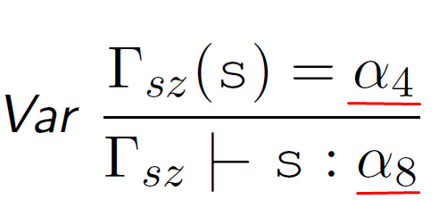

Regel: a4 = a8

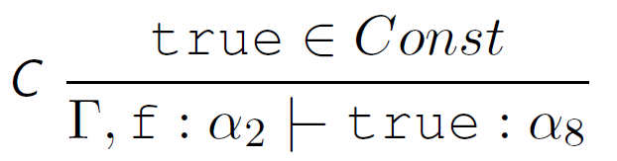

Regel: a8 = bool (genau so mit int)

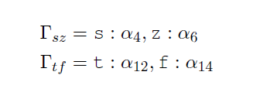

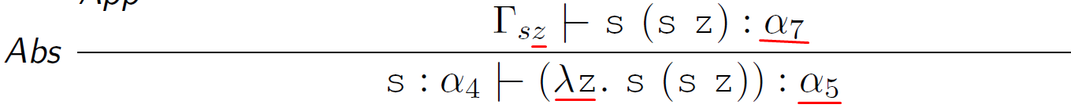

Regel: a5 = a6 -> a7 (typ von abgeschnietener lambda -> typ von innerem Ausdruck)



Regel: a1 = a2 -> a3 (Typ von Lambda -> Typ von Inner)



Regel: a6 = a7 --> a5, es kommt weiter keine Regel für a5

# Grundlagen

**Funktionstypen sind rechtsassoziativ**

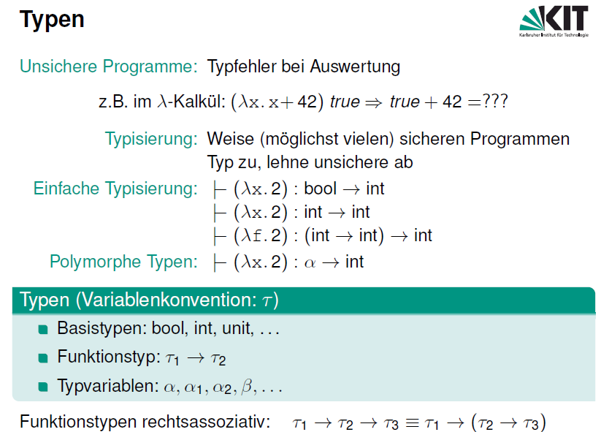

## Regeln (Bedeutung)

Const: Jede Konstante hat i.A ein eigenen Typ: 42 : t_42, 43 : t_43 usw. Das ersparen wir uns und sagen, dass jede Konstante einen Typ t_c hat. -> Für jede Konstante ist Typ fest.

z.B 42: int

Var: variable x hat den Typ t, wenn in Г vermerkt ist, dass die Variable x den Typ t hat

Abstraktion: (== Lambda-Abstraktion) Wir wollen den Typ des Lambda Ausdrucks bestimmen (Funktionstyp, wie t1 -> t2). Funktionsrumpf t hat Typ t2. t2 ist dann Typ des Funktionswertes (Ausgabe der Funktion). Dann ist t2 auch das Ergebnistyp der Lambda.

Normalerweise kommt x in t vor. (x ist frei in t).

In Г soll man merken, dass x der Typ t1 hat.

Dann gilt \x . t : t1 -> t2

Also wenn gilt \x . t : t1 -> t2, dann kann man annehmen, dass x den Typ t1 hat -> nach Г schreiben.

Applikation: Funktion t1 wird angewendet auf den aktuellen Parameter t2, und das Ding wollen wir typisieren. t1 muss ein Funktion sein

**Zuerst alle Abs anwenden, dann App**

## Regeln (Abbildung)

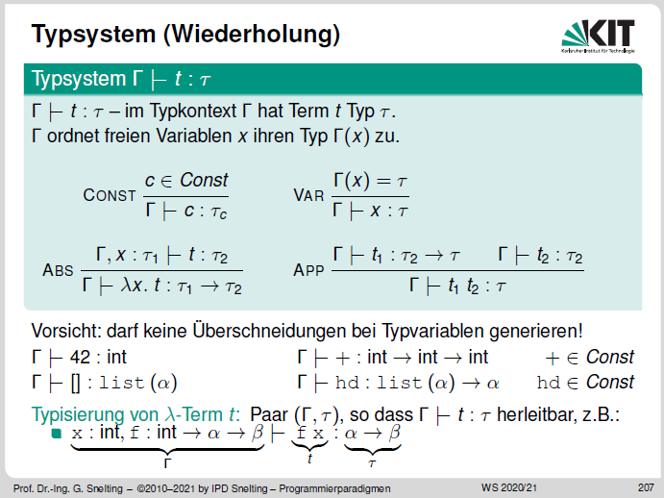

## Typherleitung

Man versucht Baum rückwärts zu konstruieren. Man fängt bei Zielaussage an und versucht die Voraussetzungen zu erfüllen.

## Typisierbare Lambda-Terme

t ist typisierbar in Context Г, wenn s mit Г :- t : s existiert

# Polymorhpie

## Typschemata

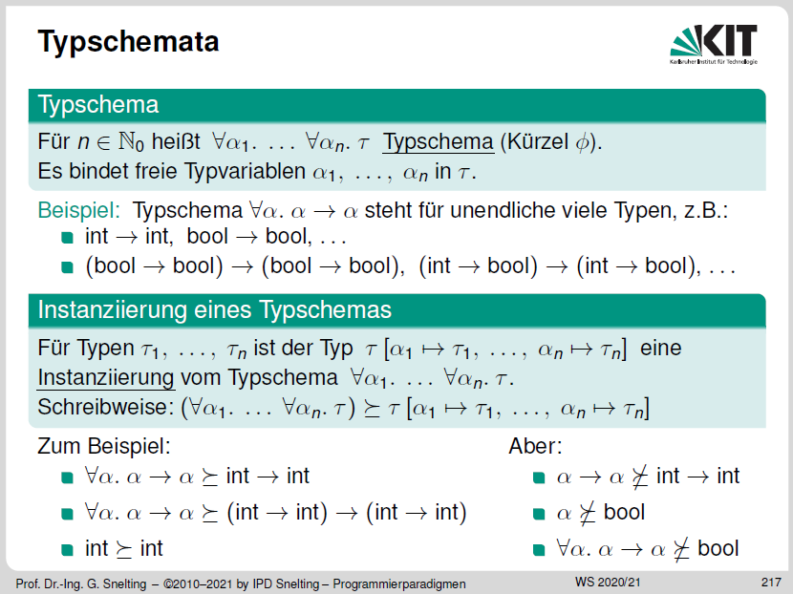

## Angepasste Regeln

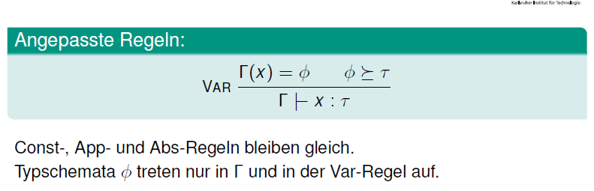

## Let-Polymorphismus

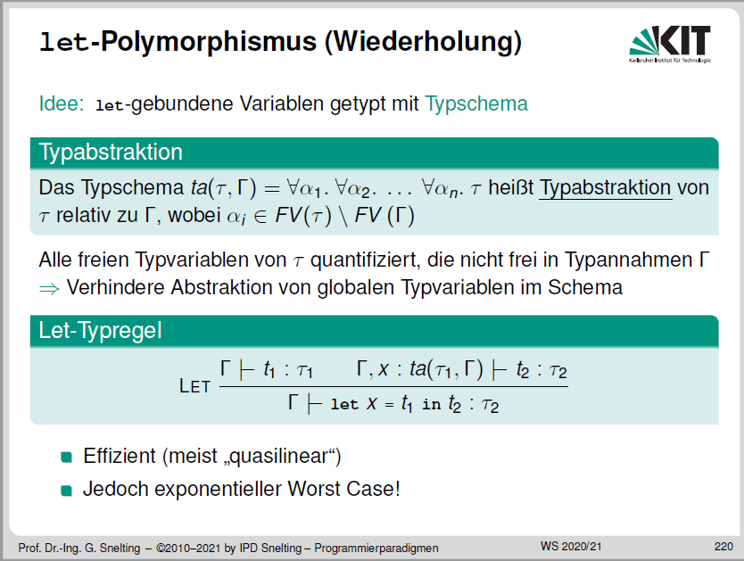

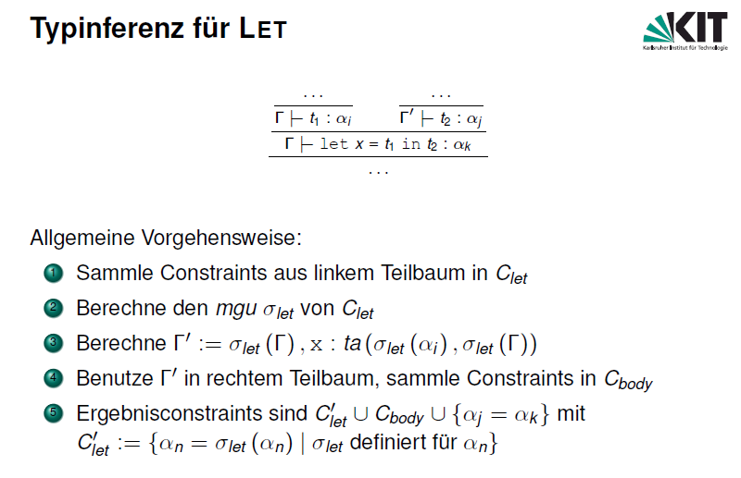

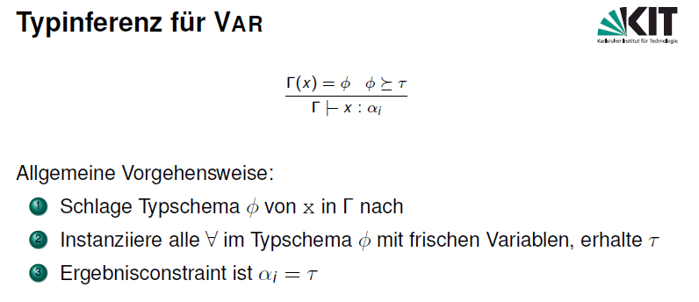

# Herleitungsbaum für ein Lambda-Ausdruck erstellen

Ausdruck: **\x. \y. y (x y)**

### Baum

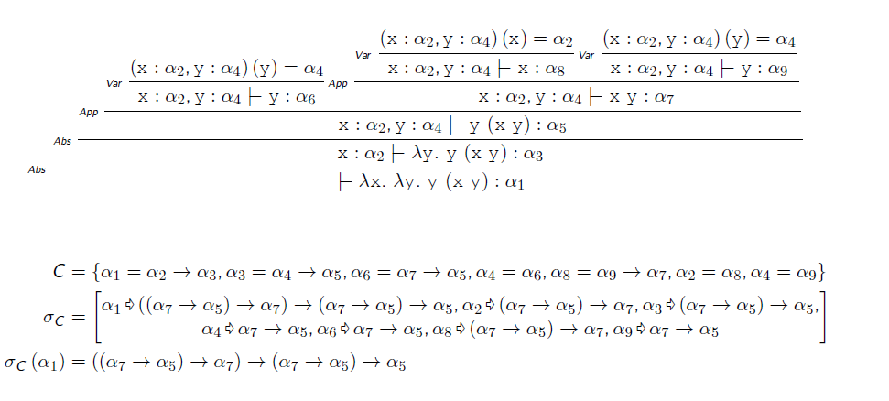

### Schritte

1. Linke Lambda -> Abs-Regel
2. Falls es keine linke Lambda gibt, aber man der rechte Ausdruck auswerten kann -> App-Regel
3. Wenn es nur eine Variable/Konstante steht, dann Var-/Cons- Regel

### Constraints für Unifikation (C):

**Habe is mehrmals geprüft**

Abs: a1 = a2 --> a3

App: a6 = a7 --> a5, es kommt weiter keine Regel für a5 

Var/Char: a4 = a6

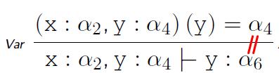

### mgu bestimmen (σ_c)

1. Schreibe alle Variablen in einer Spalte (a1, a2, a3...)t, mache viel Platz zwischen Zeilen
2. Versuche alle Variable von hinten nach vorne zu „öffnen“, bis es keine weitere Substituion möglich ist :
   1. Original: a4 = a5 -> a6, a5 = a7 -> a8
   2. Subtitutiiert: a4 = (a7 -> a8) -> a6
   3. Regel: a4 => (a7 -> a8) -> a6
   4. **Immer klammern!**
3. Suche nach “implizite Gleichheiten”:
   1. Gegeben:
      1. a8 = a2 = a6
      2. a6 = a7 -> a5
      3. a8 = a9 -> a7
   2. Da a8 = a6, ist auch a7=a9 und a5=a7
   3. Neue Regeln: a7 -> a9, a5 -> a9
4. Benutze neue Wissen, um die Regeln aus 3) noch zu unifizieren
5. Öffne a1 am Ende
6. Prüfe alles noch mal

# Lambda Ausdrücke Typisieren

## Identität

(\x. x) ist beliebig typisierbar:

int -> int

[a] -> [a]

a -> a

(a -> a) -> (a -> a)

(a -> b -> (c -> a)) -> (a -> b -> (c -> a))

## Y-Kombinator

Nicht Typisierbar

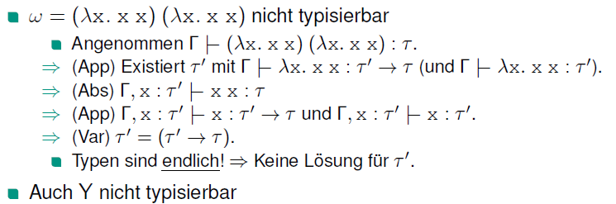

## Weitere nicht typisierbate Terme

# FAQ

### **Was macht Г?**

Г : Tabelle, wo für jede frei Variable typ t steht

### Wie sieht das richtige Var Regel aus (nicht polymorph)

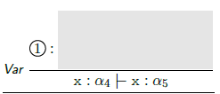

1) (x : a4)(x) = a5

aber (x : a4)(x) = a4 wäre auch richtig.

**Es kommt immer ein Constrant a4 = a5**

### Wie berechnet man C_0 und C_let?

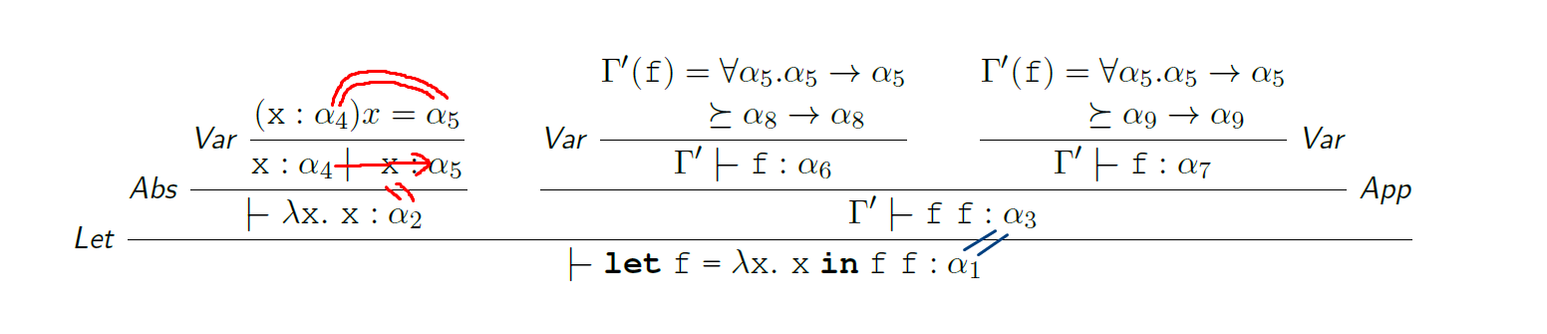

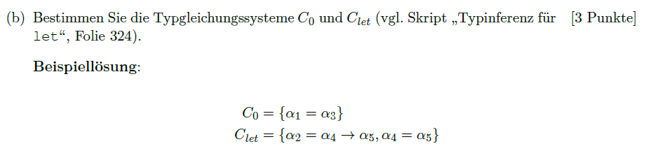

C_0 kommt also aus rechtem Teilb des LET’s, und C_let aus linkem **TeilBAUM**

### Wie berechnet man richtig **Г‘ und Polymorfe Var**

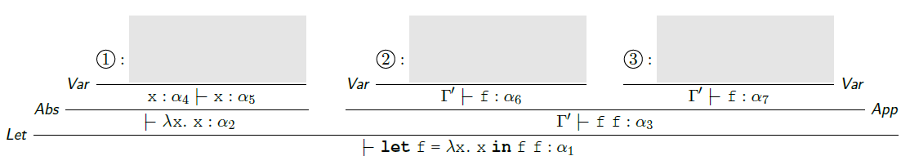

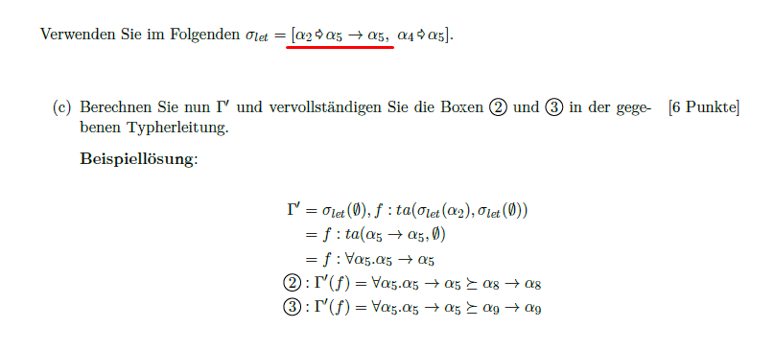

mgu(a2) = a5 -> a5

in Г‘ steht: f = FürAlle a5.a5->a5

Die variablen a8 und a9 sind neu.

### Wie berechnet man das vollständige Typgleichungssystem C und mgu(C)?

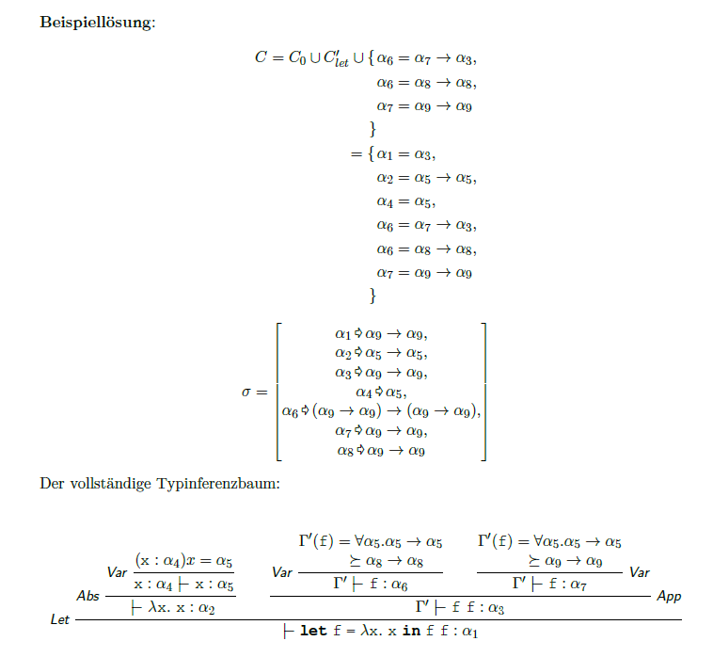

C0, C_let (C‘_let wurde vorgegeben) und Reste in einer Menge hinzufügen.

Dann Unifizieren.

### Wie berechnet man tau_poly?

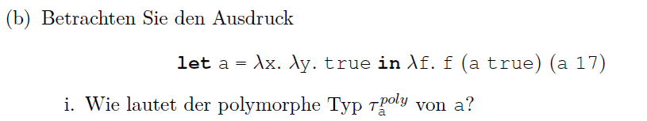

Lösung

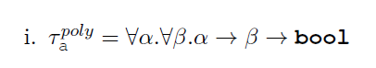

Idee: a=\x.\y.true == die Funktion, die 2 Argumente nimmt, und immer true ausgibt -> egal, was für einen Typ a und b haben.

### Wie kann man kurz beweisen, dass ei nAusdruck nicht typisierbar ist?

Aufgabe:

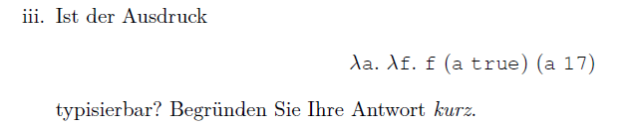

Lösung:

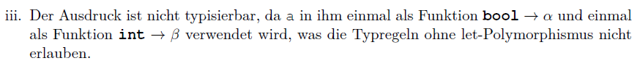

# Aufgaben

## Typgleichungsystem aus WS16/17

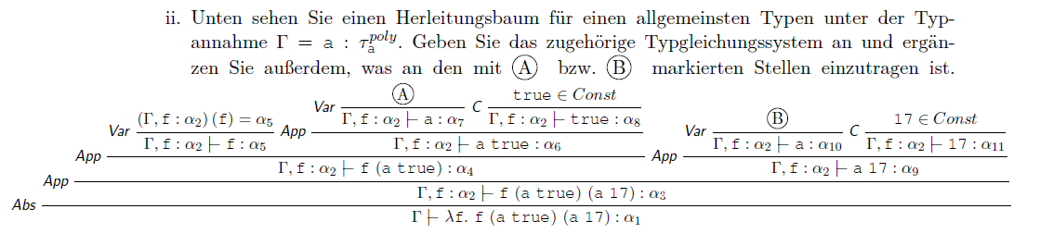

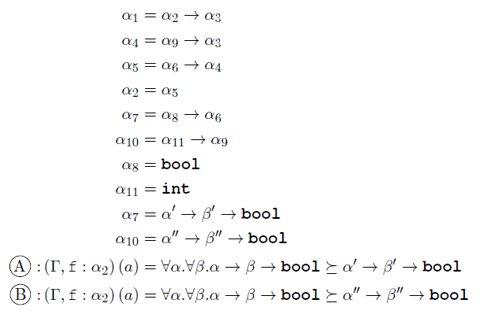

## SS17

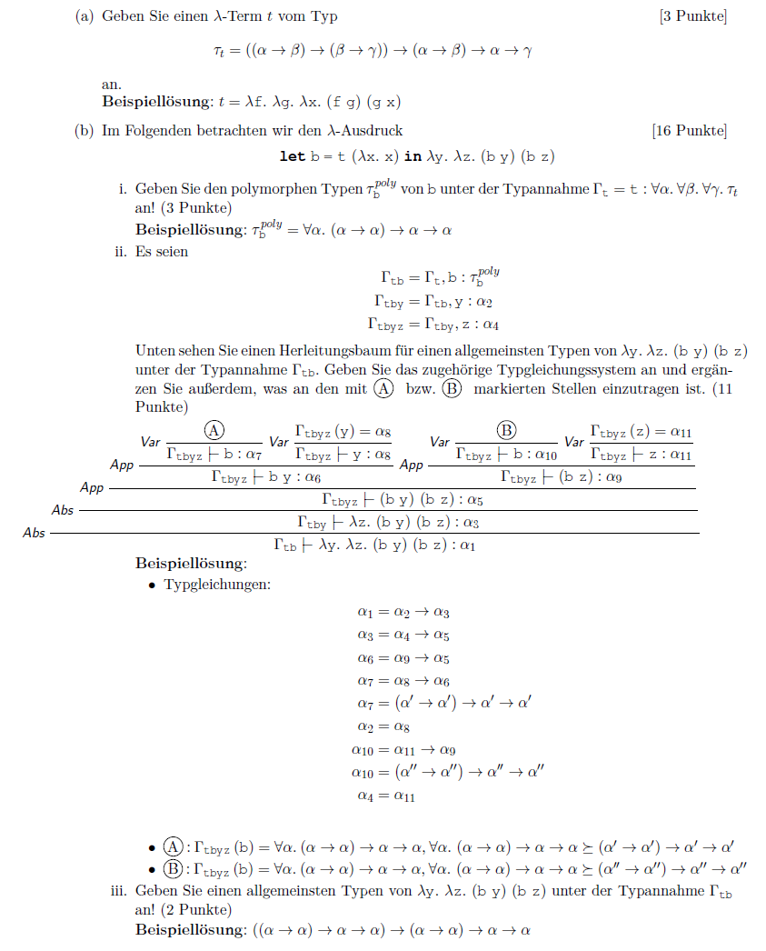

**b.2) Mit \x.x (k -> k) merkt man, dass k = (a -> b) und k = (b -> g), und also a=b=k=g**

## Komplizierte Abs



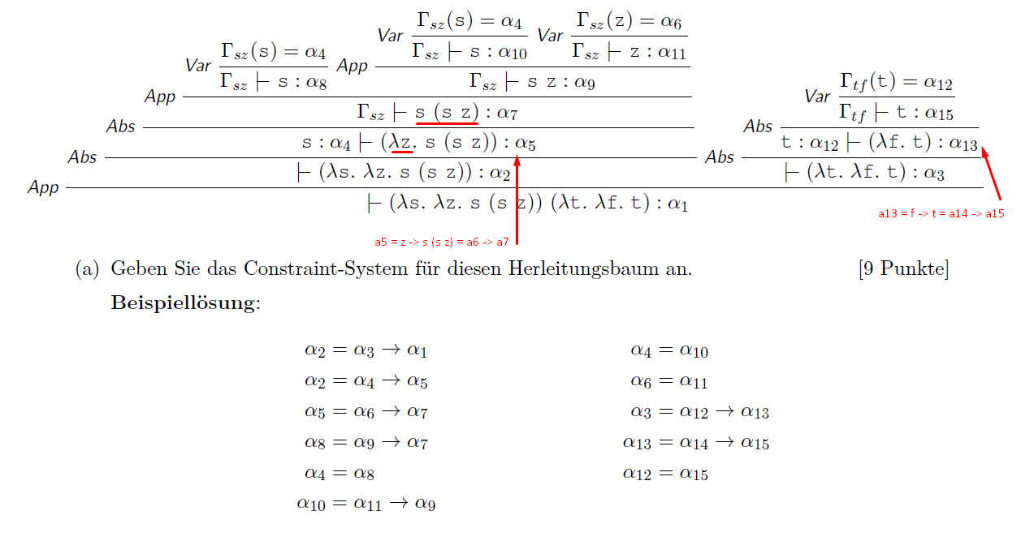

### Komplizierte mgu

Die funktionstypen sind rechtsassoziativ: a1 = a2 -> a3 -> a4 = a2 -> (a3 -> a4)

1. Man merkt, dass es 2 Regeln für a1 gibt.

Daraus folgt, dass:

1. a2 = a5

2. a6 = a3 -> a4

2. Dann alles öffnen

a2 = a5 = a4 -> (a3 -> a4)  
 a6 = a3 -> a4

a5 = a4 -> (a3 -> a4)

a1 = (a4 -> (a3 -> a4)) -> (a3 -> a4)

3. Unifikator bilden:

a2 => a4 -> (a3 -> a4)

a6 => a3 -> a4

a5 => a4 -> (a3 -> a4)

a1 => (a4 -> (a3 -> a4)) -> (a3 -> a4)